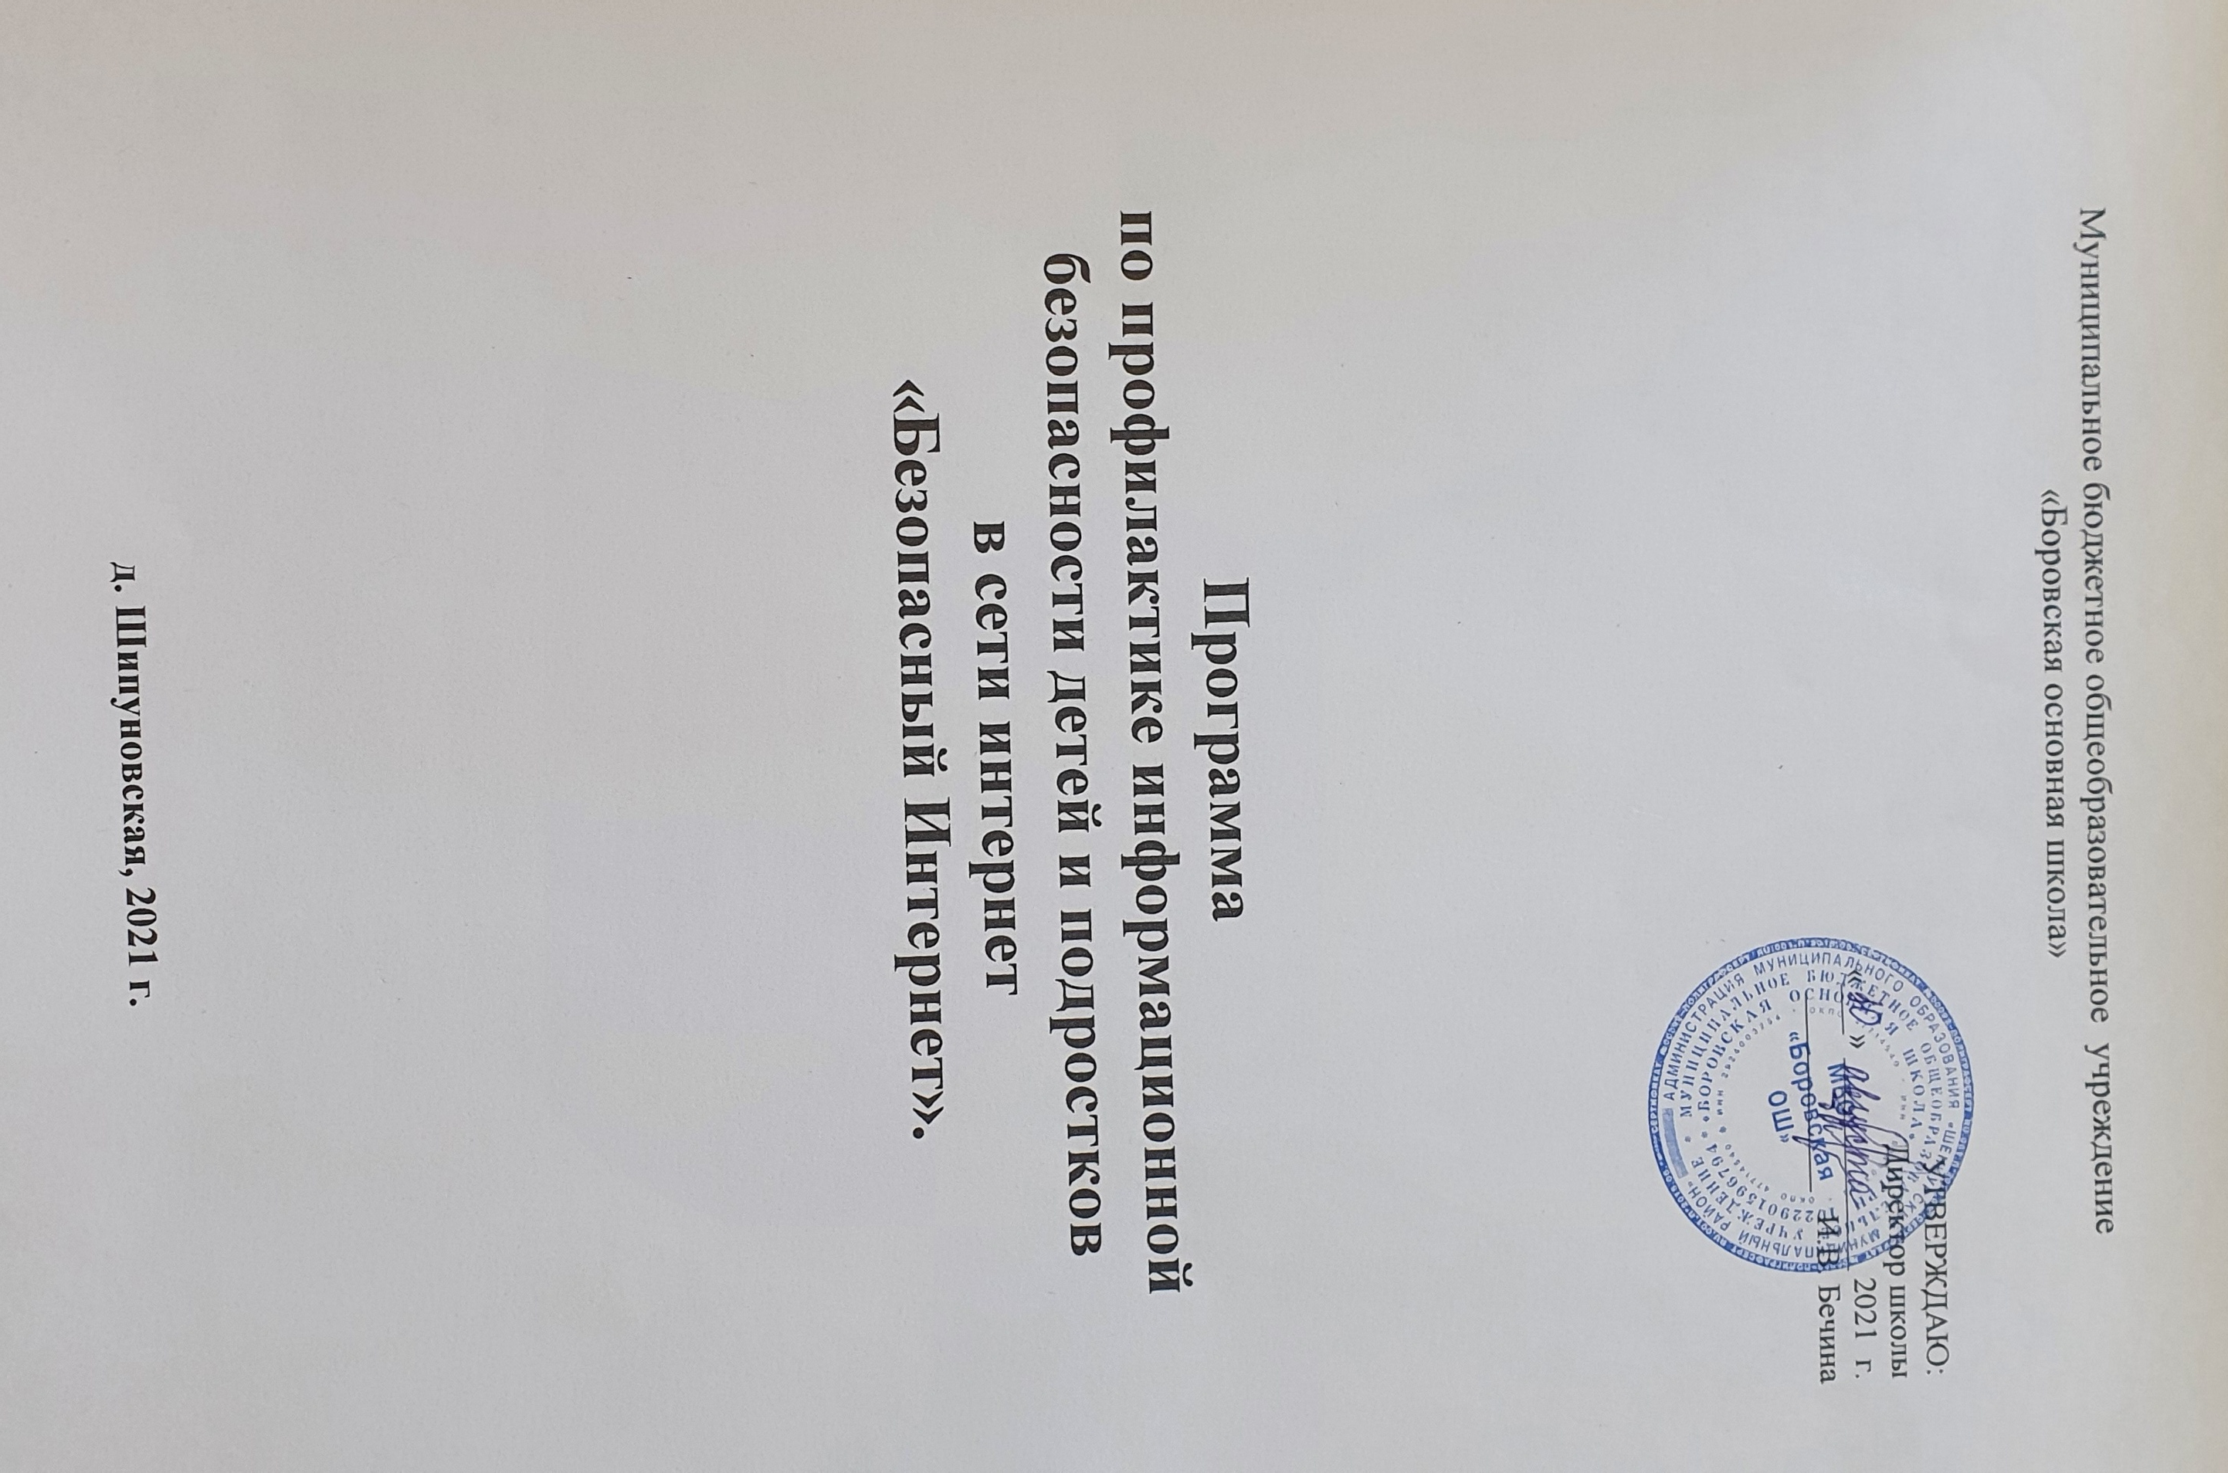
Пояснительная записка
Проблема обеспечения информационной безопасности детей в информационных сетях становится все более актуальной в связи с существенным возрастанием численности несовершеннолетних пользователей.
Всеобщая информатизация и доступный, высокоскоростной Интернет уравнял жителей больших городов и малых деревень в возможности получить качественное образование.
Доступ учащихся к информационным ресурсам сети Интернет дает возможность школьникам пользоваться основным и дополнительным учебным материалом, необходимым для обучения в школе, выполнять домашние задания, самостоятельного обучаться. Благодаря таким ресурсам у школьников появляется возможность узнавать о проводимых олимпиадах, конкурсах, и принимать в них активное участие. Использование Интернета в работе с детьми достаточно обширно: это использование электронной почты; поиск в сети нужной информации; создание собственных школьных веб-страниц; рассылка; обмен опытом; ответы на типичные вопросы; совместные проекты школьников (и учителей) разных школ.
Между тем существует ряд аспектов при работе с компьютером, а в частности, с сетью Интернет, негативно влияющих на физическое, моральное, духовное здоровье подрастающего поколения, порождающих проблемы в поведении у психически неустойчивых школьников, представляющих для детей угрозу. Бесконтрольный доступ к Интернету может привести к:
- Инернет – зависимости
- знакомству с человеком с недобрыми намерениями.
- заражению вредоносными программами при скачивании файлов,
- неправильному формированию нравственных ценностей
- нарушению нормального развития ребенка
В связи с этим необходимо направить все усилия на защиту детей от информации, причиняющей вред их здоровью и развитию. Просвещение подрастающего поколения, знание ребенком элементарных правил отбора информации, а также умение ею пользоваться способствует развитию системы защиты прав детей.
Медиаграмотность определяется в международном праве, как грамотное использование детьми и их преподавателями инструментов, обеспечивающих доступ к информации, развитие критического анализа содержания информации и привития коммуникативных навыков, содействие профессиональной подготовке детей и их педагогов в целях позитивного и ответственного использования ими информационных и коммуникационных технологий и услуг.
Развитие и обеспечение информационной грамотности признан эффективной мерой противодействия посягательствам на детей с использованием сети Интернет (Рекомендация Rec (2006) 12 Комитета министров государствам-членам Совета Европы по расширению возможностей детей в новой информационно-коммуникационной среде от 27.09.2006.)
Обеспечение государством информационной безопасности детей, защита их физического, умственного и нравственного развития во всех аудиовизуальных медиа-услугах и электронных СМИ – требование международного права (Рекомендации Европейского Парламента и Совета ЕС от 20.12.2006 о защите несовершеннолетних и человеческого достоинства в Интернете, Решение Европейского парламента и Совета № 276/1999/ЕС о принятии долгосрочной плана действий Сообщества по содействию безопасному использованию Интернета посредством борьбы с незаконным и вредоносного содержимого в рамках глобальных сетей).
Согласно российскому законодательству информационная безопасность детей – это состояние защищенности детей, при котором отсутствует риск, связанный с причинением информацией, в том числе распространяемой в сети Интернет, вреда их здоровью, физическому, психическому, духовному и нравственному развитию (Федеральный закон от 29.12.2010 № 436-ФЗ "О защите детей от информации, причиняющей вред их здоровью и развитию").
В связи с этим встал вопрос о разработке программы по данному вопросу, так как преодолеть нежелательное воздействие компьютера возможно только совместными усилиями учителей, родителей и самих школьников.

Паспорт программы

Наименование программы | Программа по профилактике безопасности детей и подростков в сети интернет «Безопасный интернет»
Цели и задачи программы | Цель: Создание условий для получение навыков безопасного пользования сетей Интернет в школе и дома среди обучающихся школьников.  Задачи:  - Организовать технический контроль безопасности;  - Изучить нормативно-правовые документы по вопросам защиты детей от информации, причиняющей вред их здоровью и развитию;  - Формировать и расширять компетентности работников образования в области медиабезопасного поведения детей и подростков;  - Организовать разъяснительную работу среди обучающихся и их родителей;  - Формировать у учащихся убежденность в необходимости выполнять сетевой этикет;  6. Обеспечить взаимодействие педагогов и родителей обучающихся для создания оптимальных условий развития и формирования важнейших социальных навыков.
Нормативно-правовое обеспечение | 1. Закон «Об образовании» № 273 ФЗ от 29.12.012 года  2. Федеральный закон от 29.12.2010 № 436-ФЗ "О защите детей от информации, причиняющей вред их здоровью и развитию"  3. Постановление от 18.04.2012 № 343 «Об утверждении правил размещения в сети интернет и обновления информации об образовательном учреждении»  4.«Санитарно-эпидемиологических требований к условиям и организации обучения в общеобразовательных учреждениях» СанПин 2.4.2.2821-10;
Краткое содержание программы | Программа учитывает взаимодействие внешних и внутренних факторов, поэтому содержание программы в основном нацелено на обучение и помощь детям и подросткам в социальной адаптации (освоение навыков безопасного поведения в сети интернет, ориентация в просторах интернета, принятие правильного (безопасного) решения, умение учитывать возможную опасность, сохранять самообладание).  При реализации программы используются формы работы, обеспечивающие детям активное участие в изучении и закреплении правил поведения в интернете.  Используются образовательные ИКТ технологии, направленные на формирование позиции активного и здорового образа жизни, устойчивых навыков безопасного поведения в сети интернет.  Охрана здоровья детей предполагает организацию обучения правилам пользования интернетом, основам безопасности жизнедеятельности.
Механизм реализации | Общий контроль исполнения программы осуществляет директор МБОУ «Боровская ОШ» – Бечина Инна Владимировна  Текущий контроль выполнения программы осуществляет заместитель директора – Кучер Светлана Николаевна.  Технический контроль выполнения программы осуществляет учитель информатики – Кононова Ольга Владимировна.  Организацию и координацию выполнения программы осуществляет педагог-организатор – Чертова Лидия Ивановна.  Этапы и сроки реализации программы  I. Организационный:  1. Разработка нормативно правовой базы  2. Создание банка методических материалов  3. Анализ реальной ситуации по данной проблеме  4. Составление плана реализации  II. Практический:  1. Организация и проведение воспитательных мероприятий информационно-профилактических, творческих, исследовательских.  2. Разработка рекомендаций педагогам, родителям и ученикам по безопасности в сети Интернет;  3. Разработка памятки для учеников по использованию ресурсов сети интернет;  4. Текущий контроль за реализацией проекта  III. Аналитический:  1. Обработка результатов мониторинга  2. Анализ и обобщение результатов проекта в соответствии с поставленными целью и задачами  3. Определение перспектив и путей дальнейшего развития.  .
Основные направления программы | 1. Работа с педагогическим коллективом.  2. Работа с учащимися  3. Работа с родителями.
Сроки реализации программы | 2021-2025 учебный год
Участники и исполнители программы | Обучающиеся 1-9 классов, учителя - предметники, классные руководители, администрация, родители.
Ожидаемые результаты | Программа носит социальный характер, при её реализации школьники получат навык безопасного поведения в сети интернет, а также:  - - повысят уровень знаний правил безопасного пользования интернетом и культуры поведения в социальных сетях;  - - будет оказана помощь родителям в правильной организации информационного пространства ребёнка в семье.
Система контроля | Анкетирование, опрос подростков, педагогов, родителей, мониторинг.
Перспективы дальнейшей работы | - Курсовая подготовка педагогов по вопросам Цифрового иммунитета детей и подростков  2. Курсовая подготовка родителей через родительский всеобуч, по вопросам Цифрового иммунитета детей и подростков  Всеобщая задача взрослых (педагогов, родителей) – формирование разносторонней интеллектуальной личности, высокий нравственный уровень которой будет гарантией её информационной безопасности.
Автор программы | Педагог-организатор Чертова Лидия Ивановна

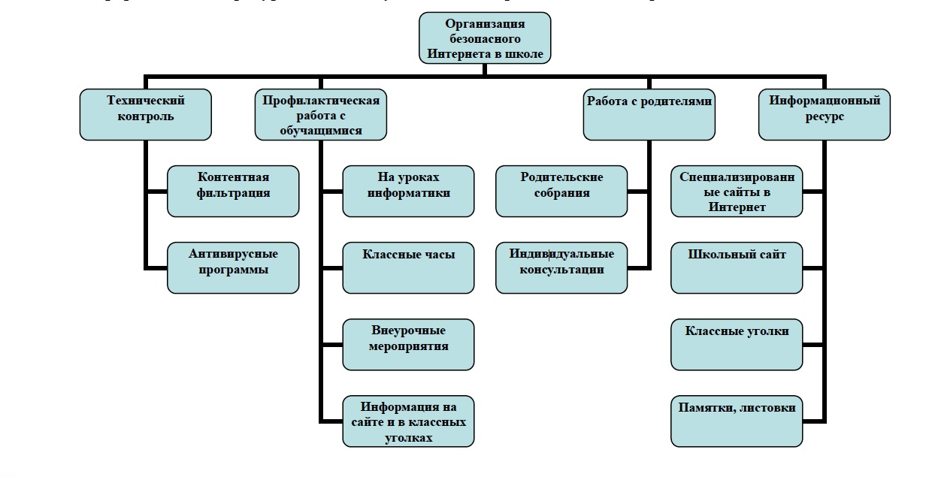

План реализации основных направлений работы

Название мероприятия | Целевая аудитория | Сроки | Ответственные
Тематические беседы «Безопасность обучающихся, использующих Интернет в образовании и пропаганда безопасного поведения в сети Интернет» | 1-9 кл. | Сентябрь | Классные руководители
Проведение мероприятий по профилактике киберприступности среди несовершеннолетних и в отношении них.  Тема: «Безопасная работа детей в сети Интернет»  Тема: «Безопасность при использовании современных гаджетов» | 1-4 кл  5-9 кл | Октябрь  Ноябрь | Классные руководители  Учитель информатики
Единый урок по безопасности в сети | 6-9 кл | 30 октября | Зам. директора по ВР, классные руководители, учитель информатики
Встреча с инспектором ПДН «Законодательные меры за противоправные действия в сфере информационных технологий» | 5-9 кл. | Декабрь | Ответственный за профилактику правонарушений
Вопрос на родительских собраниях /общешкольное/ по теме «Опасен или безопасен Интернет для детей» | родители | В течение года | Классные руководители, администрация
Создание буклета «Безопасный Интернет глазами детей» | 2-9 кл | Февраль | Учитель ИЗО
Выставка книг и печатной продукции «Территория безопасного Интернета» |  | Март | Зав. библиотекой
Проведение бесед:  «Интернет среди нас»  «Я и мои виртуальные друзья»  «Интернет в моей семье»  «Мой Интернет»  «Интернет и природа»  «Мой социум в Интернете»  «Интернет и моя будущая профессия»  «Интернет в современной школе»  «Интернет и мое здоровье» | учащиеся 1-9 классов | В течение года | Классные руководители
Участие во всероссийском проекте «Урок цифры» | 6-7 кл | В течение года | Учитель информатики, педагог-организатор
Инструктаж учащихся по безопасной работе в сети «Интернет» на летние каникулы
Размещение информации на школьном сайте |  | В течение года | Зам. директора по ВР, учителя информатики
Использование Интернет-ресурсов для проведения мероприятий (см.ниже)

1.Прогулка через ИнтерНетЛес»
http://www.wildwebwoods.org/popup.php?lang=ru
2.Сайт «Безопасность в Интернете: рассказы, тесты, материалы для учителей и родителей
http://www.microsoft.com/eesti/education/veebivend/koomiksid/rus/html/etusivu.htm
3.Информационно-аналитический ресурс «Ваш личный Интернет»: » в разделе «Юным
пользователям» -«Дошкольники и младшие классы» подсказки и советы по безопасному поведению в сети Интернет
http://content-filtering.ru/aboutus
4. Мегафон.
«Виды мошенничества» и «Наши рекомендации», а также советы родителям по борьбе с мобильным мошенничеством
http://stopfraud.megafon.ru/
5. «Безопасный Интернет»: законодательство в сфере информационной безопасности и другие разделы, содержащие материалы по теме «Безопасный интернет».
http://www.saferinternet.ru/
6.Мультфильм «Безопасный Интернет»
http://youtu.be/789j0eDglZQ
7. Сайт для учителей начальной школы- очень много полезного материала
http://www.nachalka.com/taxonomy/term/335

